地址空间分布说明：
由于Bootloader程序需要占用0x8000000地址，因此应用程序需要向后偏移。STM32F407X系列芯片FLASH空间如下图所示：
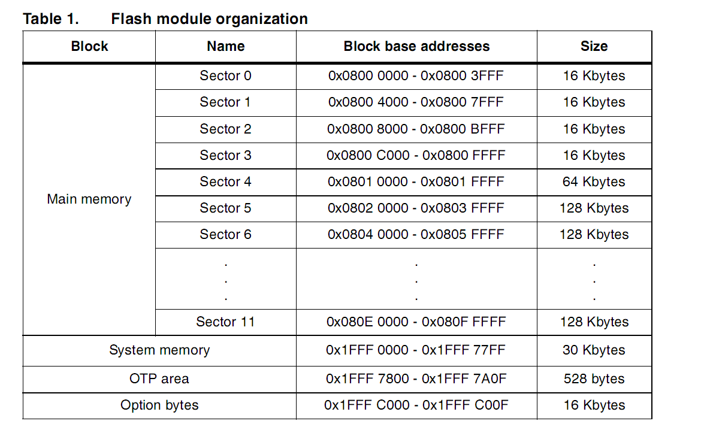
Bootloader程序一般为20K左右，前2个16K地址空间留给bootloader空间。第3个和第4个16K sector空间用于记录升级文件信息和备份应用程序空间信息。sector4暂时保留，未来可以考虑用来存储一些参数。
应用程序从sector5 开始，暂时考虑应用程序为128K以内；
sector5放正常运行的文件0x08020000
sector6用于存放升级文件区0x08040000
sector7用于在升级过程中备份之前正常运行的应用程序，防止新升级文件为非法文件。0x08060000

应用程序工程配置修改

起始地址修改
应用程序FLASH起始地址改为：0x08020000；
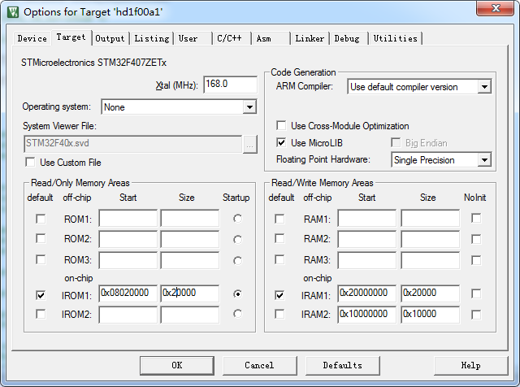

PC指针修改
（注：如果芯片中已经烧写Bootloader代码，则可以通过bootloader间接完成该操作）
新建VectorRemap.ini文件，用于调试时强制将PC运行到当前偏移地址，内容如下：
FUNC void Setup (void)
{
SP = _RDWORD(0x08020000); // 设置堆栈指针
PC = _RDWORD(0x08020004); // 设置PC 指针
}
LOAD test\test.axf INCREMENTAL
Setup(); // 再调用Setup 函数修改堆栈和PC 指针
//g, PC // 运行到main()函数
将VectorRemap.ini文件添加到调试器中，如下图所示：
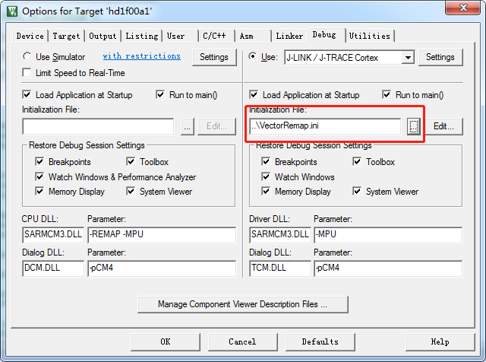

重映射向量表
由于应用程序起始地址发生变化，因此需要重新映射向量地址。具体修改system_stm32f4xx.c文件中的void SystemInit(void);函数.
将SCB->VTOR = FLASH_BASE | VECT_TAB_OFFSET; /* Vector Table Relocation in Internal FLASH */这段代码改为：
extern unsigned int __Vectors;
SCB->VTOR = ((unsigned int)&__Vectors);
说明：Vectors变量为MDK编译器中的全局变量，值为当前应用中断向量的起始地址（即程序的起始地址），具体可以查阅编译器中帮助文档说明。

配置生成BIN文件
首先，配置生成可执行文件的文件名
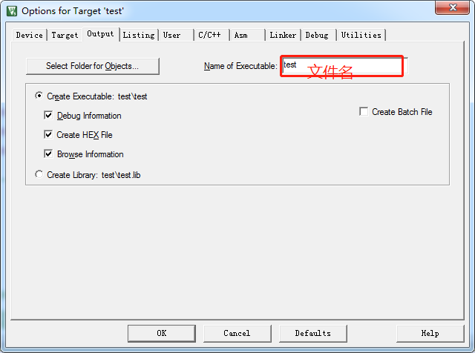
配置利用HEX文件生成BIN文件
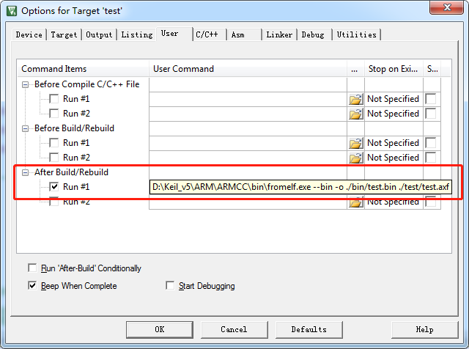
命令为：
D:\Keil_v5\ARM\ARMCC\bin\fromelf.exe --bin -o ./bin/test.bin ./test/test.axf。

说明：上述图片中假定文件名为test，可以根据需要改为其他名字。

至此，工程配置相关修改工作结束。只要在APP和bootloader中完成对应的升级功能管理即可完成完整升级过程。

